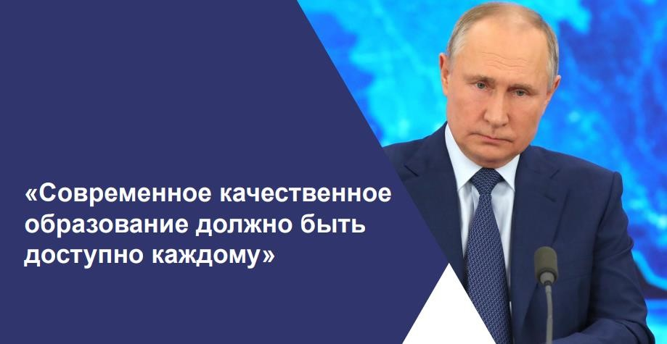
«Без современного качественного доступного образования, причем во всех регионах страны, невозможно добиться ничего в сфере развития.
Должен, безусловно, соблюдаться базовый принцип системы российского образования — это справедливость, то есть доступность качественного образования для каждого ребенка в соответствии с его интересами и способностями, причем независимо от того, где он живет — в городе или деревне, в Москве или любом другом регионе страны, независимо от того, где учится — в государственной школе или частной, и, конечно, независимо от социального статуса и доходов родителей»

«ФООП. ФОП СОО»
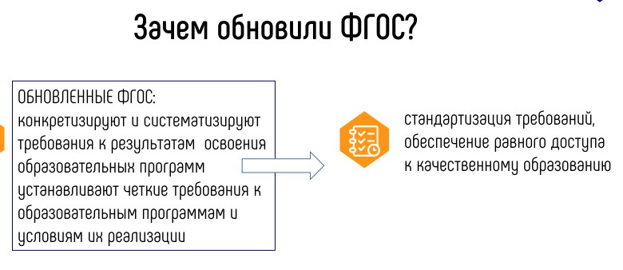

«ФООП. ФОП СОО»
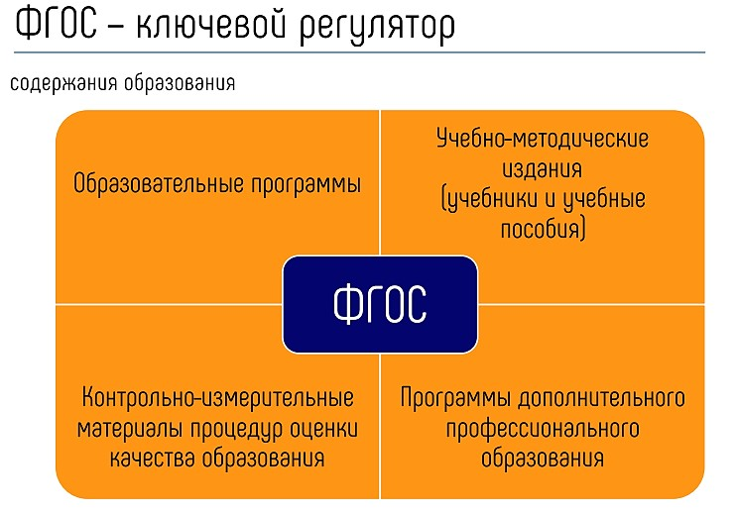

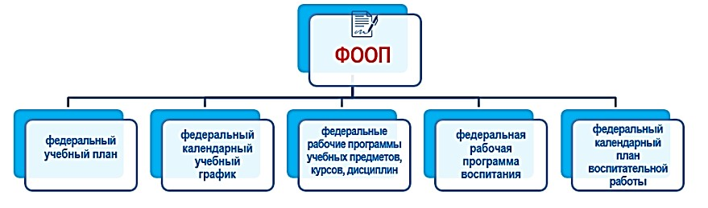
«ФООП. ФОП СОО»

«ФООП. ФОП СОО»
Цели реализации ФОП СОО
- Формирование российской гражданской идентичности обучающихся.
- Воспитание и социализация обучающихся, их самоидентификация посредством личностно и общественно значимой деятельности, социального и гражданского становления.
- Преемственность основных образовательных программ дошкольного, начального общего, основного общего, среднего общего, профессионального образования.
- Организация учебного процесса с учётом целей, содержания и планируемых результатов среднего общего образования, отражённых в ФГОС СОО.
- Формирование навыков самостоятельной учебной деятельности обучающихся на основе индивидуализации и профессиональной ориентации содержания среднего общего образования.
- Подготовка обучающегося к жизни в обществе, самостоятельному жизненному выбору, продолжению образования и началу профессиональной деятельности.
- Организация деятельности педагогического коллектива по созданию индивидуальных программ и учебных планов для одарённых, успешных обучающихся и (или) для обучающихся социальных групп, нуждающихся в особом внимании и поддержке.

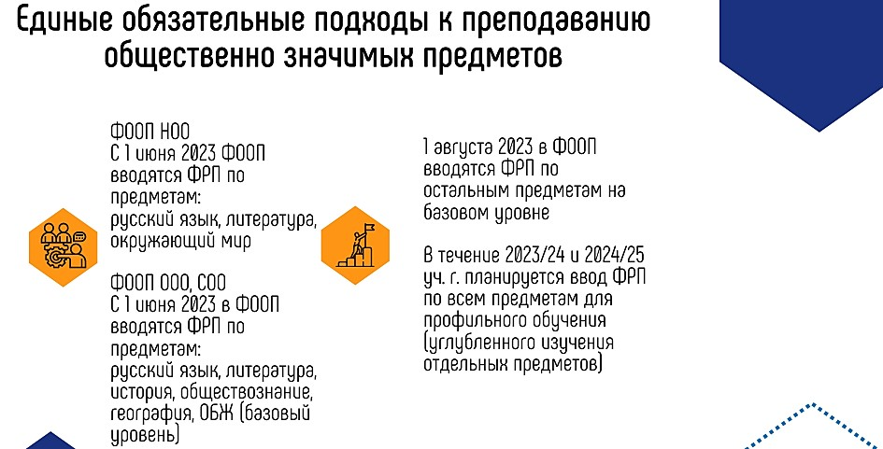
«ФООП. ФОП СОО»

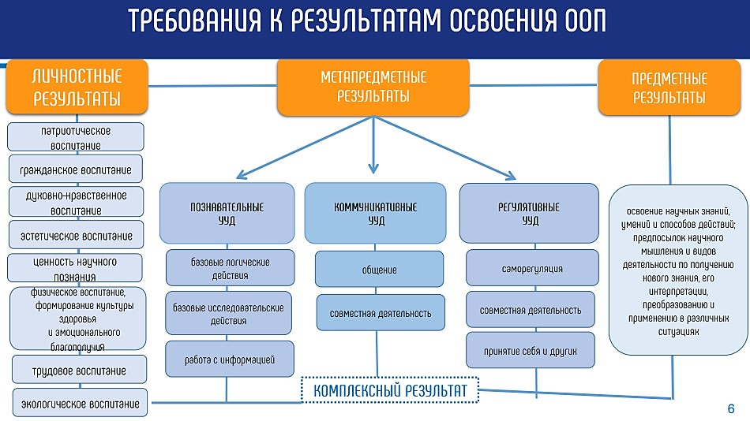
«ФООП. ФОП СОО»
Метапредметные и личностные результаты наряду с предметными формируются на уроках по всем учебным предметам
«ФООП. ФОП СОО»
Для каждого из профилей обучения на уровне среднего общего образования предлагается учебный план с учетом соблюдения требований ФГОС СОО:
- включение не менее 13 учебных предметов («Русский язык»,
«Литература», «Иностранный язык», «Математика»,
«Информатика», «История», «Обществознание», «География», «Физика», «Химия», «Биология», «Физическая культура», «Основы безопасности жизнедеятельности»)
- и изучение не менее 2 учебных предметов на углубленном уровне.
- Все профили обучения (в том числе универсальный профиль) предусматривают обязательное изучение предметов на углубленном уровне.
- При организации обучения по универсальному профилю комбинация учебных предметов, выбранных для углубленного изучения может быть индивидуальной (по выбору участников образовательных отношений). Например, для изучения на углубленном уровне могут быть выбрана такая комбинация учебных предметов – «Математика» и «Иностранный язык» или любые другие сочетания учебных предметов.
- В интересах обучающихся и их родителей (законных представителей) в учебный план может быть включено изучение 3 и более учебных предметов на углубленном уровне. При этом ОО самостоятельно распределяет количество часов, отводимых на изучение учебных предметов.
Программы профильного обучения (в том числе программы по учебным предметам, изучаемым на углубленном уровне) реализуются за счет комбинации учебных часов, отводимых на урочную деятельность, и учебных часов, предусмотренных на внеурочную деятельность.
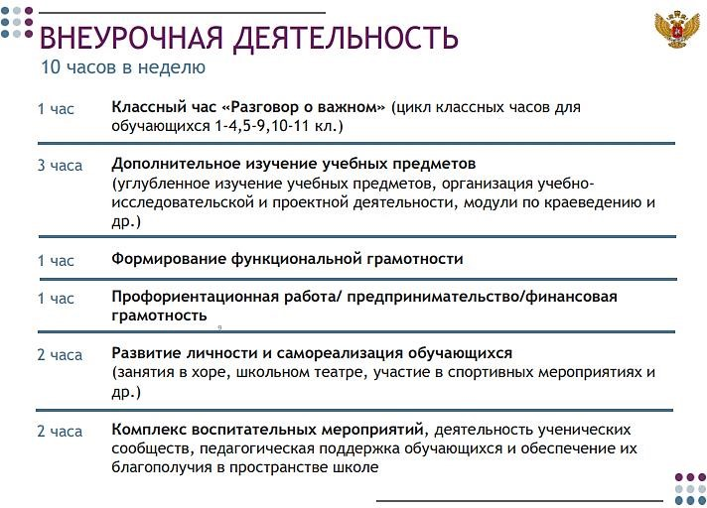
- При разработке учебного плана на уровне основного и среднего общего образования ОО вправе предусмотреть перераспределение времени, предусмотренного в федеральном учебном плане на изучение учебных предметов, по которым не проводится государственная итоговая аттестация, в пользу изучения иных учебных предметов, в том числе на изучение родных и (или) государственных языков народов Российской Федерации.
- В целях удовлетворения образовательных потребностей и интересов обучающихся могут разрабатываться индивидуальные учебные планы, в том числе для ускоренного обучения, в пределах осваиваемой образовательной программы в порядке, установленном локальными нормативными актами ОО.
Содержательный раздел утвержденного ФОП СОО включает федеральные рабочие программы учебных предметов
- «Русский язык»,
- «Литература»,
- «Обществознание»,
- «История»,
- «География»,
- «Основы безопасности жизнедеятельности».
- Работу по включению в ФООП федеральных рабочих программ по остальным учебным предметам, являющимся обязательными для изучения в соответствии с требованиями ФГОС, планируется завершить до 1 июня 2023 года.
- ФОП СОО включает 19 вариантов федерального учебного плана.
- Для каждого из профилей обучения предлагается от двух до семи вариантов учебного плана с учетом соблюдения требований ФГОС среднего общего образования:
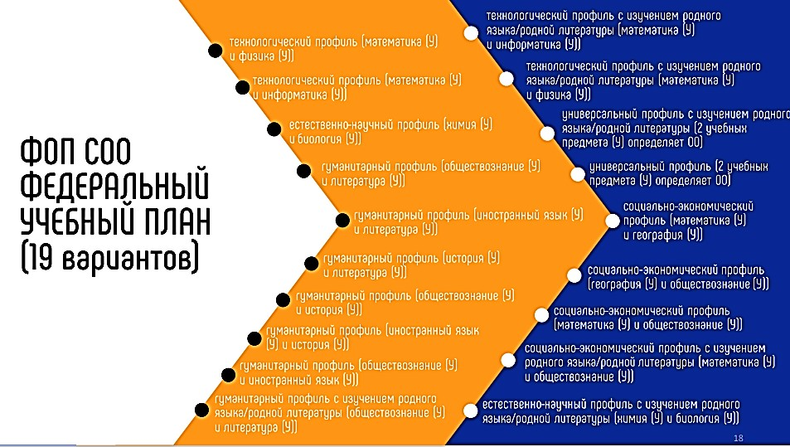

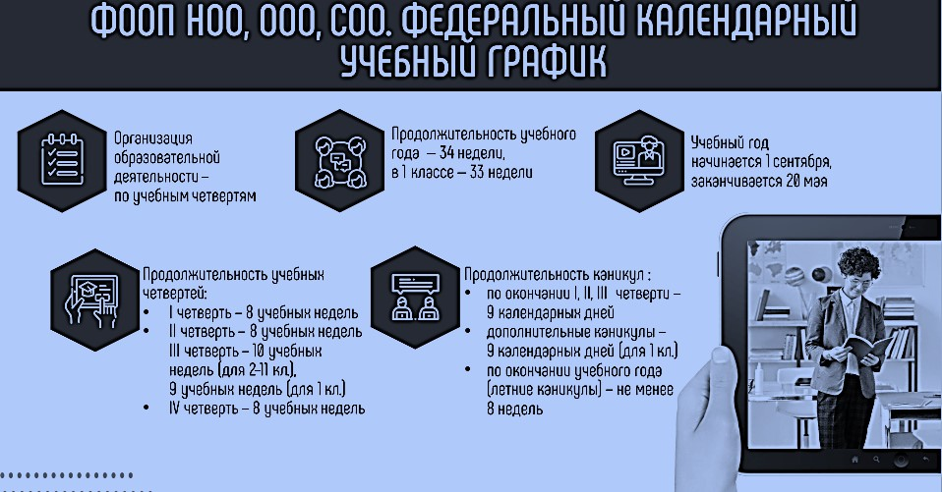

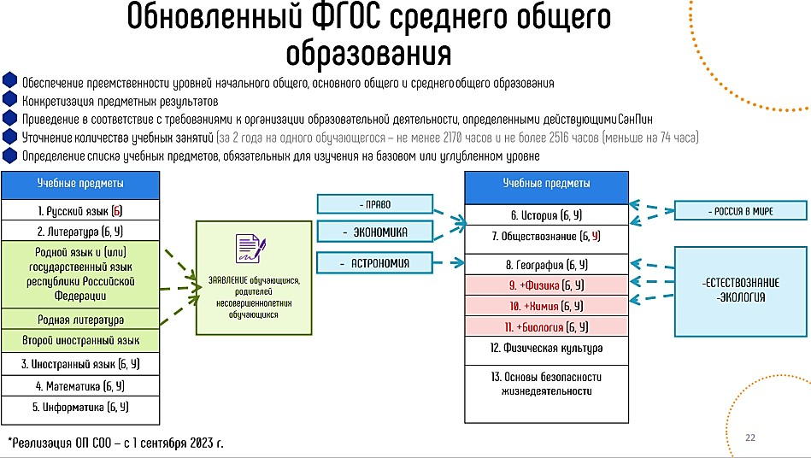

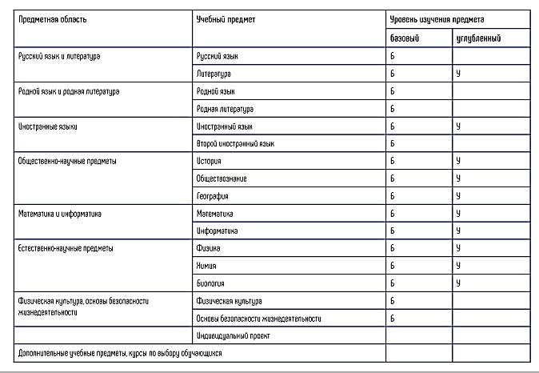
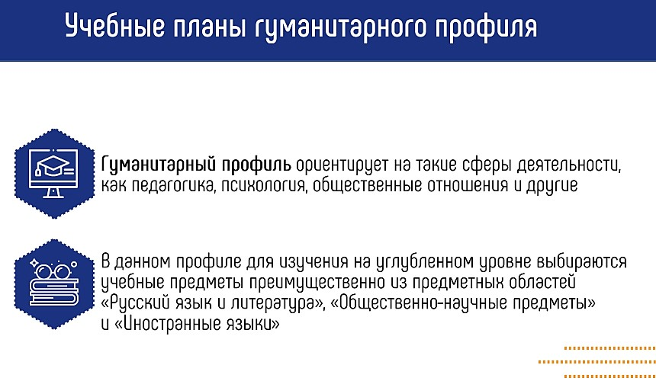
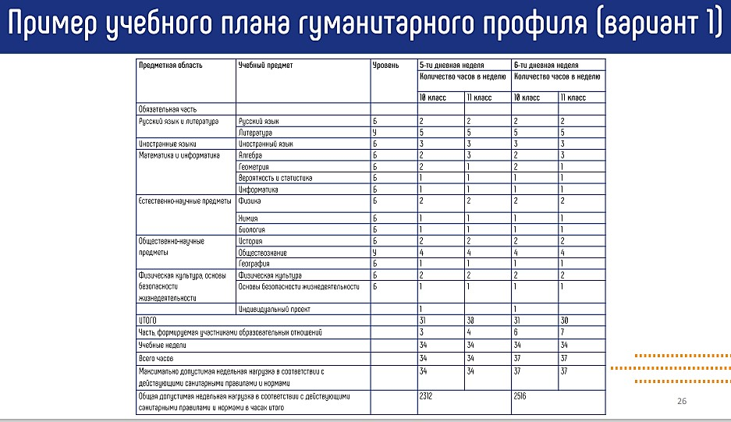
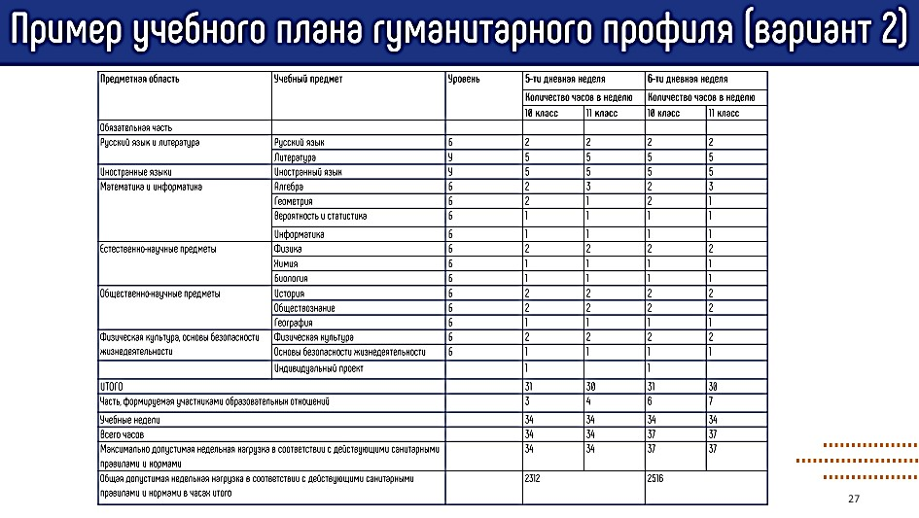
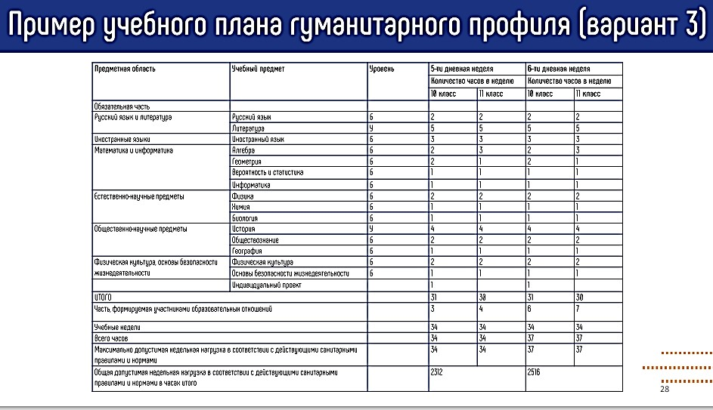
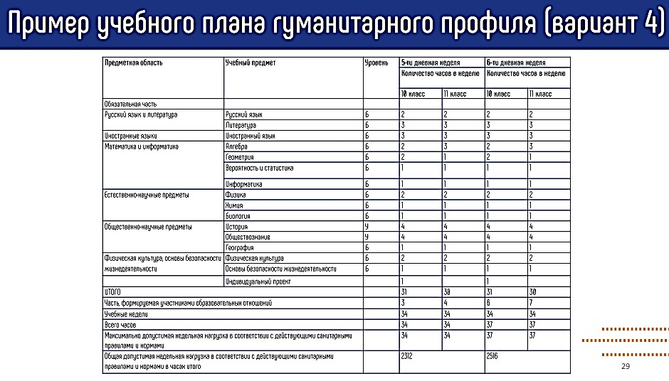
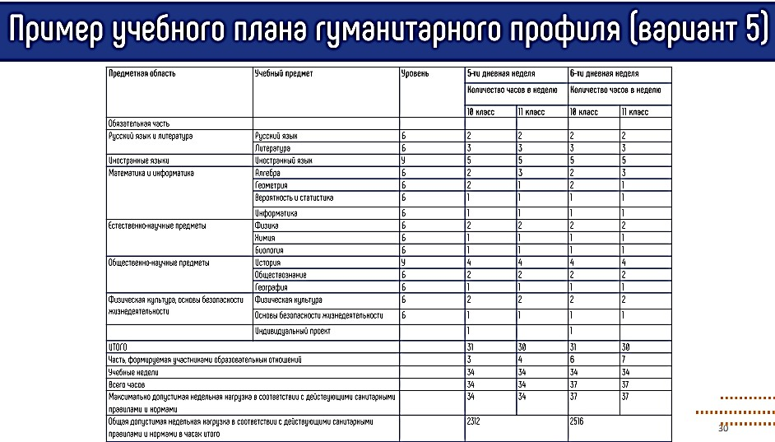
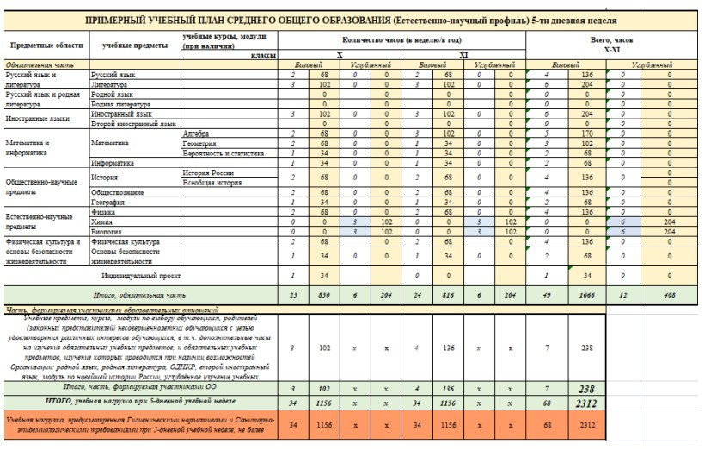
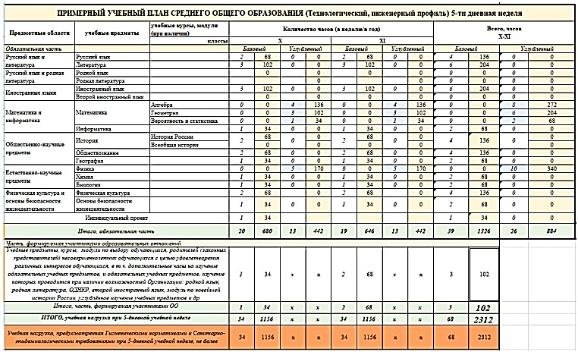

«ФООП. ФОП СОО»
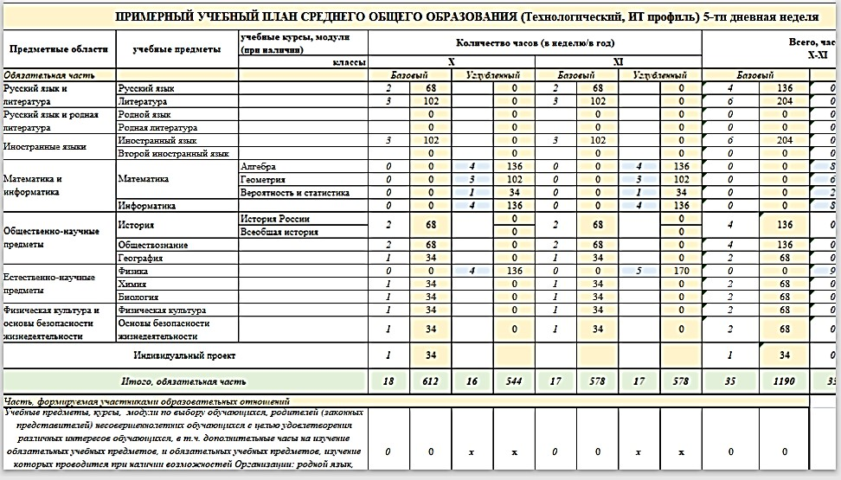

«ФООП. ФОП СОО»
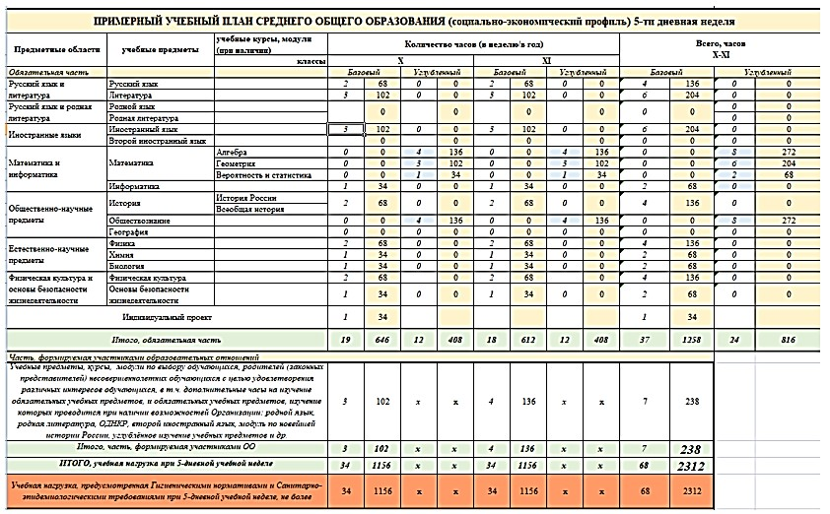

«ФООП. ФОП СОО»
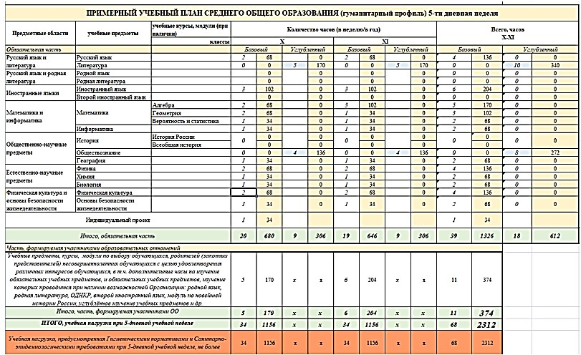

«ФООП. ФОП СОО»
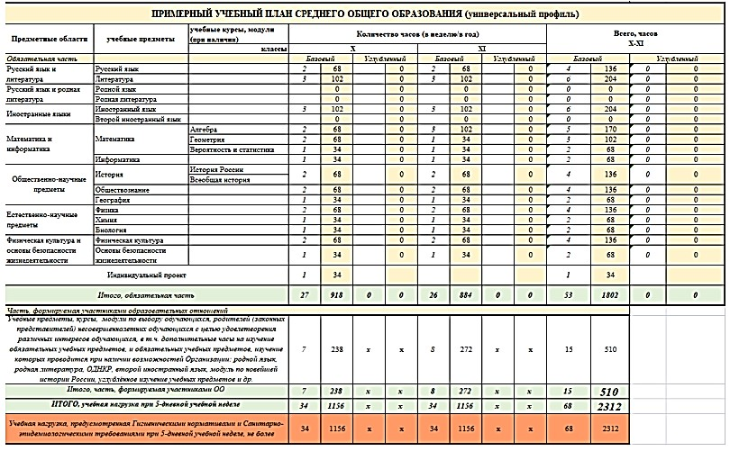

«ФООП. ФОП СОО»
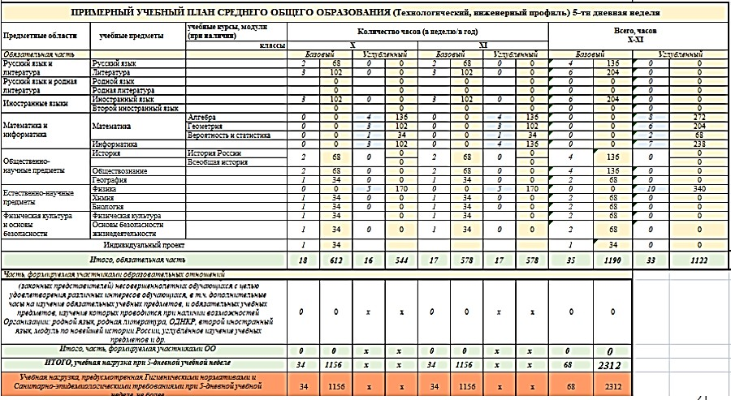

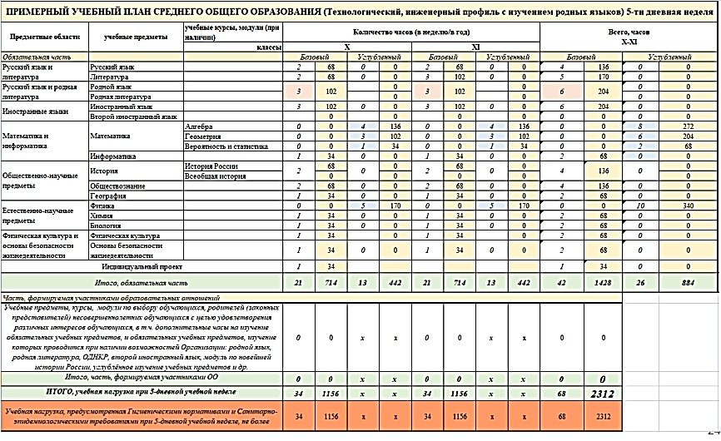
«ФООП. ФОП СОО»

«ФООП. ФОП СОО»
В соответствии с ФОП СОО в 2023/2024 учебном году ОО может реализовывать в 11 классе учебный план соответствующего профиля обучения для обучающихся, принятых на обучение на уровень среднего общего образования в соответствии с ФГОС СОО. При этом ОО приводит в соответствие с ФОП СОО рабочие программы по учебным предметам, включенным в учебный план.
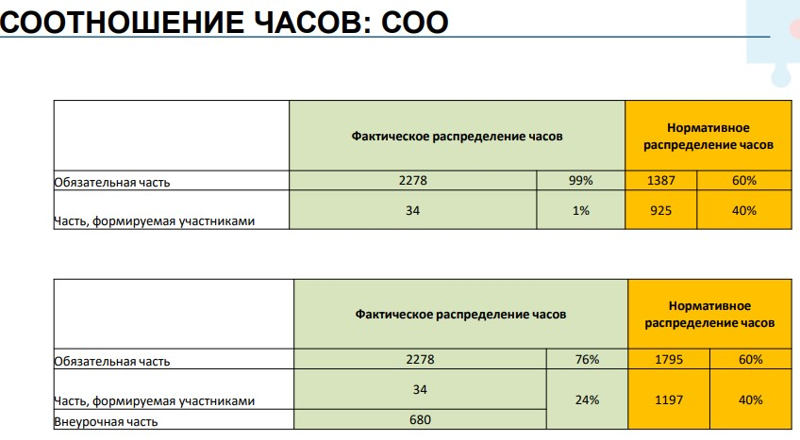

ФРП по литературе
Изучение произведений, посвященных событиям Великой Отечественной войны, всегда занимало особое место в курсе литературы.
Так, ФОП ООО предусматривает изучение рассказа «Судьба человека» Михаила Шолохова, стихотворений Константина Симонова, рассказов Юрия Бондарева.
В проект ФРП по литературе при изучении тематического раздела «Литература второй половины XX века» в 8 классе включен рассказ Алексея Толстого «Русский характер».
В ФОП среднего общего образования как обязательный для изучения включен роман Александра Фадеева «Молодая гвардия». Кроме того, обучающиеся 11 класса обязаны познакомиться: с поэзией о Великой Отечественной войне.
Это, например, стихотворения (по одному стихотворению не менее чем двух поэтов по выбору) Юлии Друниной, Константина Симонова, Михаила Исаковского, Давида Самойлова и других; с драматургией о Великой Отечественной войне; с прозой о Великой Отечественной войне (по одному произведению не менее чем двух писателей по выбору).
Например, Юрий Бондарев «Горячий снег»; Сергей Смирнова «Брестская крепость», Борис Васильев «А зори здесь тихие…» и другие.
Кроме того, обязательным для изучения является роман-эпопея «Тихий Дон» (избранные главы) Михаила Шолохова, Вместе с тем, при формировании содержания федеральной рабочей программы по учебному предмету «Литература» в ФОП СОО будут включены романы: «В августе сорок четвёртого» Владимира Богомолова и «Как закалялась сталь» Николая Островского.
Необходимо обеспечить включение в рабочие программы по литературе произведений, которые в ФРП определены как обязательные для изучения.

ФРП по истории
Новые [единые] федеральные основные программы – задают целостный, и – единый подход к преподаванию истории.
Историческое образование реализуется с начальной школы в рамках учебного предмета
«Окружающий мир», который позволяет использовать интегрированный подход к изучению окружающего мира в соответствии с особенностями его восприятия детьми – они воспринимают мир целостно, не дифференцированно.
При этом основными идеями исторической составляющей являются: ознакомление детей с рождением и развитием российского государства от Древней Руси до современной России; воспитание патриотических чувств, гордости за славные страницы истории великого государства, уважения к культуре, традициям многочисленных народов, населяющих Российскую Федерацию; ознакомление с выдающимися личностями, великими гражданами России, которые внесли вклад в развитие науки, искусства, литературы, – представителями разных народов; знакомство с объектами всемирного наследия ЮНЕСКО на территории России (Московский Кремль; Великий Новгород; Кижи и др.).
В рамках учебного предмета «Окружающий мир» осуществляется еще и связь между историей России и региональной историей. Включение в рабочую программу учебного предмета «Окружающий мир» таких тем как «Значимые события истории родного края», «Главный город родного края:
достопримечательности, история и характеристика отдельных исторических событий, связанных с ним», «Уникальные памятники культуры России, родного края», «Государственная символика Российской Федерации и своего региона» позволяет показать общность исторических судеб России в неразрывном единстве истории ее регионов.
Разработан новый учебный курс для основного общего образования – "Введение в Новейшую историю России". Он посвящён переломным событиям ХХ и начала XXI века, включая, конечно же, Великую Отечественную войну. А также совсем недавние события. Это и специальная военная операция, и принятие в состав России новых регионов – на основе свободного волеизъявления миллионов людей.

ФРП по истории
История как наука не может оценивать текущий момент. Учёным – нужна долгая временна́я дистанция. Но наши дети живут – не через сто лет, а сегодня и сейчас. И школа – должна давать им ответы на актуальные вопросы. Предоставлять выверенную, официальную информацию о том, что они видят собственными глазами, обсуждают друг с другом каждый день, на переменах и во дворах.
Предмет "История" является обязательным для изучения.
В него входят "Введение в Новейшую историю России", а также "История России" и "Всеобщая история". Но для наших детей в центре исторического образования, его несущим стержнем должна быть – Россия. В этих же целях вводится и отдельный новый курс "Россия – моя история" – для старших классов. Преподавание истории осуществляется с учетом требований историкокультурного стандарта, который является ядром «Концепции преподавания учебного курса «История России» в образовательных организациях Российской Федерации.
В настоящее время в средних и старших классах предусмотрено изучение тем, связанных с историей региона. Формируются умения обучающихся применять знания по истории России и своего края при составлении описаний исторических и культурных памятников своего города, края, соотносить события и процессы национальной и региональной/локальной истории.
Единый подход к преподаванию истории родного края в рамках школьной программы включает в себя: разработанные региональными институтами развития образования методические рекомендации по изучению истории родного края в рамках учебного предмета «История»; обеспечение прохождения педагогическими работниками соответствующих курсов повышения квалификации; включение изучения региональной истории во внеурочную деятельность.

ФРП по ОБЖ
В Стратегии национальной безопасности Российской Федерации, утвержденной Указом Президента Российской Федерации № 400, для достижения целей обороны страны особое внимание уделяется решению задач по военно-патриотическому воспитанию и подготовке граждан к военной службе.
В настоящее время начальная военная подготовка в общеобразовательных организациях (НВП) предусмотрена федеральным государственным образовательным стандартом среднего общего образования. Так, согласно ФГОС СОО учебный предмет «Основы безопасности жизнедеятельности» является обязательным для уровня среднего общего образования. ФГОС СОО устанавливаются требования к предметным результатам освоения ОБЖ, в том числе сформированность представлений о роли России в современном мире, угрозах военного характера, роли Вооруженных Сил Российской Федерации в обеспечении мира, знание основ обороны государства и воинской службы, прав и обязанностей гражданина в области гражданской обороны, знание действий при сигналах гражданской обороны.
Кроме того, в силу Положения о подготовке граждан Российской Федерации к военной службе, утвержденного постановлением Правительства Российской Федерации № 1441, подготовка граждан по основам военной службы предусматривается для граждан мужского пола в том числе в образовательных организациях в рамках освоения образовательной программы среднего общего образования или среднего профессионального образования в течение последних двух лет обучения и в учебных пунктах в соответствии с федеральными государственными образовательными стандартами.
Вместе с тем содержательные разделы утвержденных ФОП ООО и ФОП СОО включают федеральные рабочие программы учебного предмета «Основы безопасности жизнедеятельности», которые предусматривают непосредственное применение при реализации обязательной части образовательной программы.
Федеральные рабочие программы по ОБЖ разработаны на основе требований ФГОС ООО и ФГОС СОО к результатам освоения программы основного и среднего общего образования, федеральной программы воспитания, концепции преподавания учебного предмета «Основы безопасности жизнедеятельности».
В ФОП СОО представлено 2 варианта федеральной рабочей программы учебного предмета «Основы безопасности жизнедеятельности», построенной по модульному принципу. Вариант 1 включает 9 модулей. Содержание модулей «Основы обороны государства», «Военно-профессиональная деятельность», «Элементы начальной военной подготовки» поможет обучающимся получить представление о службе в Вооруженных Силах Российской Федерации и подготовиться к прохождению военных сборов.
Важно, что старшеклассники получают информацию о порядке постановки на военный учет, о том, как организуется допризывная подготовка.
Вариант 2 включает 10 модулей и обеспечивает формирование базового уровня культуры безопасности жизнедеятельности в соответствии с современными потребностями личности, общества и государства: По результатам обучения модуля № 10 «Взаимодействие личности, общества и государства в обеспечении безопасности жизни и здоровья населения» обучающиеся должны знать роль обороны страны для мирного социально-экономического развития Российской Федерации, характеризовать роль Вооруженных Сил Российской Федерации в обороне страны, борьбе с международным терроризмом, иметь представление о современном облике Вооруженных Сил Российской Федерации, объяснять смысл понятий «воинская обязанность» и «военная служба», иметь начальные знания в области обороны, основ военной службы.
Обучение основам безопасности жизнедеятельности осуществляется по учебникам из федерального перечня учебников, допущенных к использованию при реализации имеющих государственную аккредитацию образовательных программ начального общего, основного общего, среднего общего образования организациями, осуществляющими образовательную деятельность и установления предельного срока использования исключенных учебников.
ФРП по учебному предмету «Основы безопасности жизнедеятельности» имеют непосредственное применение. Перераспределение часов, отводимых на изучение основ безопасности жизнедеятельности, в пользу иных учебных предметов (учебных модулей) не рекомендуется. Конкретное наполнение модулей может быть скорректировано и конкретизировано с учетом региональных (географических, социальных, этнокультурных и др.), а также бытовых и других местных особенностей. Кроме того, организация обучения граждан начальным знаниям в области обороны и их подготовки по основам военной службы в образовательных организациях определяется Инструкцией об организации обучения граждан Российской Федерации начальным знаниям в области обороны и их подготовки по основам военной службы в образовательных учреждениях среднего (полного) общего образования, образовательных учреждениях начального профессионального и среднего профессионального образования и учебных пунктах, утвержденной приказом Министра обороны Российской Федерации, Минобрнауки России от 24 февраля 2010 г. № 134/96, в объеме 35 часов в течение пяти дней.
Согласно Инструкции обучение граждан женского пола начальным знаниям в области обороны и их подготовка по основам военной службы осуществляется в добровольном порядке.
В целях реализации требований Инструкции могут быть реализованы программы курсов внеурочной деятельности: рабочая программа курса внеурочной деятельности «Начальная военная подготовка» (учебные сборы по основам военной службы); рабочая программа курса внеурочной деятельности «Первая помощь, основы преподавания первой помощи, основы ухода за больными».
Рабочая программа курса внеурочной деятельности «Начальная военная подготовка» предназначена для юношей (для девушек по выбору) и предусматривает изучение военного дела в объеме одиночной подготовки военнослужащего мотострелковых войск, что позволяет в короткие сроки овладеть знаниями и навыками, необходимыми для скорейшей адаптации при призыве на военную службу и при поступлении в высшие учебные заведения Минобороны России, Росгвардии, МВД России, МЧС России, ФСБ России.
Содержательную основу данной программы составляют знания об обороне государства, составе и структуре Вооруженных Сил Российской Федерации. Программа позволяет овладеть начальными элементами тактической, инженерной и технической подготовки, приобрести практические навыки обращения с оружием, оказания первой помощи на поле боя, действий в условиях радиационного, химического и биологического заражения местности. Одновременно реализация данной программы позволит юношам получить физическую и психологическую закалку.
Программа рассчитана на 35 часов, в рамках которых предусмотрены такие формы работы, как теоретические, практические и комплексные занятия, беседы и встречи с военнослужащими и ветеранами, показные занятия, экскурсии в воинские части (на корабли), военно-тактические и военно-спортивные игры. Согласно Инструкции учебные сборы проводятся на базе: учебнометодических Центров военно-патриотического воспитания молодежи типа «Авангард» и/или «Патриот», соединений и воинских частей Вооруженных Сил Российской Федерации, других войск, воинских формирований и органов.
При отсутствии возможности проведения сборов на базе воинских частей и Центров – на базе военно-патриотических молодежных и детских общественных объединений, оборонноспортивных оздоровительных лагерей.
Обучение в учебных пунктах с учетом проведения учебных сборов с обучающимися должно заканчиваться до начала призыва на военную службу. Планирование и организация учебных сборов осуществляются органами местного самоуправления, осуществляющими управление в сфере образования, и руководителями образовательных учреждений (начальниками учебных пунктов) совместно с военными комиссарами и командирами соединений (воинских частей), на базе которых проводятся учебные сборы. Руководители и педагогические работники образовательных организаций, осуществляющие обучение граждан начальным знаниям в области обороны и их подготовку по основам военной службы (преподаватель учебного пункта), совместно с представителем военного комиссариата заблаговременно согласовывают с соединением (воинской частью): время и порядок проведения занятий, количество граждан, привлекаемых к проведению учебных сборов, пункты размещения обучаемых в районе проведения сборов, маршруты безопасного движения их к местам занятий, требования к безопасности на занятиях и другие вопросы. Организация учебных сборов при образовательных организациях, военно-патриотических молодежных и детских общественных объединениях может осуществляться путем ежедневных выездов (выходов) в поле, на стрельбище (в тире), а также на базе оборонно-спортивных оздоровительных лагерей по программам учебных сборов, согласованным с военным комиссаром. Во время учебных сборов занятия, не связанные с выполнением упражнений стрельб, проводят педагогические работники образовательных учреждений, осуществляющие обучение граждан начальным знаниям в области обороны и их подготовку по основам военной службы, и преподаватели учебных пунктов совместно с военнослужащими, специально назначенными от закрепленных соединений (воинских частей).
Программа «Первая помощь, основы преподавания первой помощи, основы ухода за больными» предназначена для девушек, направлена на овладение набором универсальных навыков по спасению человеческой жизни, включая навыки оказания первой помощи на месте происшествия и навыки ухода за тяжело больным человеком.
Освоение программы позволит обучающимся приобрести жизненно важные навыки, познакомит с профессией медицинского работника и поможет в профессиональном самоопределении.
Объем программы достаточен для формирования, закрепления и развития практических навыков. Программа рассчитана на 35 часов, в рамках которых предусмотрены такие формы работы, как лекции, беседы, мастер-классы, практические занятия, решения ситуационных задач, консультации педагога и психолога.
Программа рекомендована для реализации в течение одной учебной недели, занятия проводятся ежедневно.
Вместе с тем ФГОС ООО, ФГОС СОО предусматривают в структуре основной образовательной программы соответствующего уровня общего образования (далее – ООП) две части: обязательную и формируемую участниками образовательных отношений.
Так, в части ООП, формируемой участниками образовательных отношений, образовательная организация по своему усмотрению и с учетом специфики образовательной программы, образовательных потребностей и интересов обучающихся, их родителей
(законных представителей), а также своих кадровых и материально-технических возможностей вправе самостоятельно принять решение о включении в учебный план либо в план внеурочной деятельности учебных предметов и курсов, посвященных изучению начальной военной подготовки.
Решениями федерального учебно-методического объединения по общему образованию одобрены программы:
учебного предмета «Основы военной подготовки» для уровня основного общего образования (протокол от 28 сентября 2021 г. № 4/21). Предназначена для изучения в 5-9 классах, а также может изучаться в 10-11 классах из расчета 1 час в неделю для каждой параллели.
Кроме этого, предусмотрено проведение в 10 классе практических полевых занятий (12 учебных дней в соответствии с дополнительными образовательными программами и учебным планом).
Всего на изучение предмета за весь период обучения отведено 335 часов; учебные курсы «Основы военно-морской подготовки» для уровней основного общего и среднего общего образования (протокол от 12 апреля 2021 г. № 1/21).
На уровне основного общего образования изучается на протяжении пяти лет из расчета 1 час в неделю для каждого класса с 5 по 9 (всего 174 часа), на уровне среднего общего образования – на протяжении двух лет из расчета 1 час в неделю для каждого класса с 10 по 11 класс (всего 69 часов).
Программы размещены на сайте «Реестр примерных основных общеобразовательных программ» (https://fgosreestr.ru/).
Таким образом, к 1 сентября 2023 г. образовательные организации должны включить в образовательную программу среднего общего образования федеральную рабочую программу по учебному предмету «Основы безопасности жизнедеятельности», предусмотрев обязательные модули по изучению НВП, а также обязательное проведение 5-дневных учебных сборов в соответствии с образовательной программой «Начальная военная подготовка» (учебные сборы по основам военной службы).
При этом общеобразовательная организация самостоятельно определяет порядок проведения учебных сборов, распределение часов в течение учебного года.
- 1. ФОП НОО
https://disk.yandex.ru/i/csa8BXdvyDHlBA
- 2. ФОП ООО
https://disk.yandex.ru/i/zxiCstuG0C4UpA
- 3. ФОП СОО
https://disk.yandex.ru/i/UvKtVu6JfsprYw
